Chuột

Phan Văn An

Chuột kêu rúc rích trong rương,

Anh đi cho khéo đụng giường mẹ hay.

Cộng Đoàn Công Giáo Việt Nam Giáo Phận Metuchen được thành lập vào năm 1987. Cho đến nay đã ba lần Chuột đến thăm: lần đầu tiên là năm 1996, năm Bính Tý. Lần thứ hai là năm 2008, năm Mậu Tý, và năm nay năm 2020, năm Canh Tý.

Tuy thời gian có thay đổi, nhưng lúc nào chuột vẫn là chuột, không có gì thay đổi nhiều, nhất là về bản tính và phân loại. Trong Đặc San của Cộng Đoàn năm 1996 và năm 2008 đã có dịp bàn nhiều về chuột. Vì vậy trong bài viết nầy chỉ có sửa đổi và thêm bớt chứ không có gì mới lạ mong quý độc giả thông cảm.

Chuột là một loại động vật nhỏ, nhưng lại rất tinh ranh. Chuột hiện diện khắp mọi nơi trên trái đất và là kẻ thù số một của nông dân, vì chuột phá hoại mọi thứ mùa màng rất nguy hiểm.

Vì chuột nguy hiểm như vậy nên trải qua thời gian con người đã dùng nhiều phương thế để diệt chuột nhưng vô hiệu và loại động vật nầy vẫn nhởn nhơ phá phách không những ngoài ruộng vườn mà ngay cả trong nhà như áo quần, thóc gạo. Một đặc tính nổi bật của chuột là đa tình. Vì vậy người đời ví những người hay đi ăn vụng ái tình là “Mèo Chuột”. Lối so sánh nầy thật chính xác: vì mèo thì hay rình mò, hay làm việc ban đêm, dùng để ám chỉ các nàng; còn chuột thì hay ăn vụng, hay phá phách, ám chỉ con trai. Trong khoa tướng số bình dân, có danh từ “Mặt chuột kẹp” để chỉ những người xảo quyệt và keo kiệt. Chuột được chia ra làm nhiều loại như chuột nhắt, chuột chù, chuột cống, chuột nhà, chuột đồng. Trong tác phẩm “O chuột”, Tô Hoài đã mô tả hình ảnh của chuột chù và chuột nhắt như sau: Anh chuột chù có cái mồm dài nghêu, cứ vác mõm đã đủ mệt, đi đến đâu cũng rụt rụt, rè rè. Hễ hơi có cái gì đáng sợ là vội hốt hoảng chạy cuống lên, vãi cả đái và kêu ríu rít. Đã thế lại còn chậm và cũng không biết leo tường, leo cột, chỉ ở luẩn quẩn sát mặt đất. Thật là một thứ chuột cùng dân, thấp kém nhất trong xã hội chuột. Vậy mà thiên hạ lại ưa thứ chuột đó. Không phải ưa cái thân, mùi hôi hám của nó, vì tục ngữ có câu: “Hôi như chuột chù”. Người ta ưa thứ chuột nầy vì có tiếng kêu “Chu úc…chu úc”. Các cụ ta nói “Ấy chuột chù bảo: Túc, túc nghĩa là đủ đủ”. Nhà ai mà chuột Chù cứ kêu túc túc liên miên là nhà ấy phát tài.

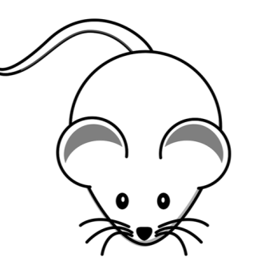

Còn chuột nhắt thân chúng nhỏ nhắn, mồm chúng xinh xinh vừa phải. Nhờ có cái thân hình bé bỏng, nhẹ nhàng nên chuột nhắt leo cao vun vút, chúng chạy nhanh như có phép biến hóa.

Ngoài bản tính tinh ranh, hay làm hại mùa màng của người nông dân ngoài đồng ruộng cũng như trong nhà, chuột còn là một loại động vật rất nguy hiểm đến sức khỏe loài người. Một trong những chứng bệnh do chuột gây ra là bệnh dịch hạch và trong lịch sử loài người, chứng bệnh nầy đã làm biết bao nhiêu người thiệt mạng. Ngoài bệnh dịch hạch, chuột có thể gây ra những bệnh sau đây:

* Bệnh đậu mùa.
* Bệnh sốt khi bị chuột cắn.
* Trúng độc thức ăn nếu bị chuột ăn trước hay có phân hay nước tiểu chuột lẫn trong đồ ăn.
* Chuột có thể truyền những con vi khuẩn qua người.

Chuột sống trung bình khoảng 5 tháng vì thường bị các con vật khác như mèo, rắn giết ăn thịt. Nhưng nếu được bảo vệ hoặc nuôi dưỡng trong phòng thí nghiệm thì chuột có thể sống hơn hai năm. Chuột là thực phẩm tuyệt vời của mèo, rắn và một vài loài chim. Ở Việt Nam, nhất là ở các vùng quê thường nhà nào cũng nuôi mèo. Nhưng khác với ở Mỹ hoặc một vài nước trên thế giới, mèo được nuôi để làm cảnh hoặc nâng niu, còn ở Việt Nam nuôi mèo trong nhà là để bắt chuột, vì vậy chuột và mèo là kẻ thù không đội trời chung. Nhưng thực tế mèo không nguy hiểm cho chuột bằng rắn, vì rắn có thể vào những nơi ngóc ngách, những lỗ nhỏ mà mèo không vào được. Chuột là một loại động vật có thể thích ứng với mọi môi trường sống trong nhà cũng như ngoài trời, vì vậy phát triển rất nhanh chóng và chưa bao giờ bị hủy diệt. Một con chuột cái có thể đẻ từ ba đến 5 lần trong một năm, mỗi lần đẻ có thể từ 6 đến 14 con.

## Chuột xét về mặt y học

Các nhà bác học dùng chuột để thí nghiệm các thứ thuốc trước khi cho con người sử dụng. Có thể nói chuột là vật hy sinh rất nhiều cho ngành y học. Chuột là một con vật được dùng cho các sinh viên thực tập trong ngành mổ xẻ. Vì cơ thể và genes của chuột rất giống với người nên chuột đã được dùng trong những thí nghiệm về vạn vật học và tâm lý học để tìm hiểu thêm về con người.

## Về mặt thực phẩm

Thịt chuột rất gần gủi với người Việt Nam ở quê nhà, nhất là đối với những vị có máu lưu linh. Nói đến thịt chuột, xin cống hiến độc giả câu chuyện có thật của bản thân. Sau biến cố 30 tháng 4 năm 1975, cũng như các quân nhân, công chức khác, tôi phải tập trung cải tạo. Mỗi trại cải tạo đều có cái gọi là quy chế thăm nuôi. Cứ mỗi tháng, tôi được mẹ già và người em gái thăm nuôi. Quà thăm nuôi bao gồm: muối, đường, gạo, đậu, thuốc lào. Tôi được bộ chỉ huy trại sắp xếp cho ở chung một trại với vị Xã trưởng tên AVD thuộc quận Hòa Đa. Hàng tháng vị nầy cũng được gia đình thăm nuôi. Thực phẩm của ông cũng giống như các trại viên khác, nhưng đặc biệt có thêm món thịt chuột. Chúng tôi thường chia sẻ thực phẩm với nhau mỗi lần có thăm nuôi. Phải thú thực trước đây tôi chưa bao giờ ăn thịt chuột, nhưng vì trong trại cải tạo thiếu thực phẩm, hơn nữa cũng thơm ngon nên sau nầy trở nên nghiền, cứ đợi đến kỳ thăm nuôi để được thưởng thức món “thịt chuột Hòa Đa”.

Không phải chỉ người Việt Nam biết ăn thịt chuột mà người Tàu còn sành điệu hơn người Việt Nam nữa. Thịt chuột hầm với thuốc bắc là một món ăn đặc biệt dành cho quí vị yếu kém về phần sinh lý. Ngày xưa trong lịch sử nước Tàu, thịt chuột là một trong “Bát Bửu” của Từ Hy Thái Hậu. Bà ta ăn thịt chuột không cần phải nấu, không cần gia vị, chỉ cần bắt con chuột con còn đỏ hoen cho vào miệng là nuốt liền. Nghe qua thì rất đơn giản, nhưng thực ra phải qua một thời gian dài. Muốn có những chú chuột con như thế, người ta phải cho chuột đực và chuột cái sống chung trong một chuồng, hằng ngày phải cho ăn sâm và uống nước sâm cho đến lúc chúng đẻ con. Và đến đời thứ ba thì những chú chuột nầy được gọi là “Con Sâm”.

## Chuột trong văn chương bình dân Việt Nam

Văn chương bình dân Việt Nam được sáng tác theo nhiều thể: Phú, Tỷ, Hứng và nhiều lúc trong một bài lại kết hợp nhiều thể khác nhau. Hai câu tục ngữ sau đây đã dùng thể so sánh, để làm nổi bật sự lười biếng, sự ham ăn uống của một người:

Ăn to như đầu heo,

Làm việc như đuôi chuột.

Trong cuộc sống hằng ngày ở gia đình cũng như ngoài xã hội có nhiều người, nhiều tổ chức thích nổ, thích dao to, búa lớn trình bày kế hoạch sinh hoạt thì to lớn, rầm rộ, nhưng họ chỉ làm bằng lý thuyết, bằng miệng, còn trong thực tế chẳng thực hiện được gì tốt đẹp, lợi ích cho gia đình, cho tổ chức, cho xã hội. Khi gặp những trường hợp như thế, những người bất mãn về hành động của họ thường sử dụng câu tục ngữ sau đây để mỉa mai:

Đầu voi, đuôi chuột.

Trong cuộc sống gia đình cũng như ngoài xã hội thường hay có sự bắt chước, nhất là đối với trẻ em. Thường trẻ em chưa có suy nghĩ, chưa phân biệt được đâu là sự thật, đâu là điều sai trái mà chúng chỉ làm theo, chỉ bắt chước những gì chúng thấy người khác làm. Nếu thấy được việc tốt thì may mắn cho chúng, còn nếu gặp những hành động xấu, tồi tệ thì thật tai hại, vô phúc cho những đầu óc non dại và đó là hậu quả của người chỉ đường, hướng dẫn. Để nói lên hoàn cảnh và hậu quả của việc làm này, tục ngữ có câu:

Bày đường chuột chạy.

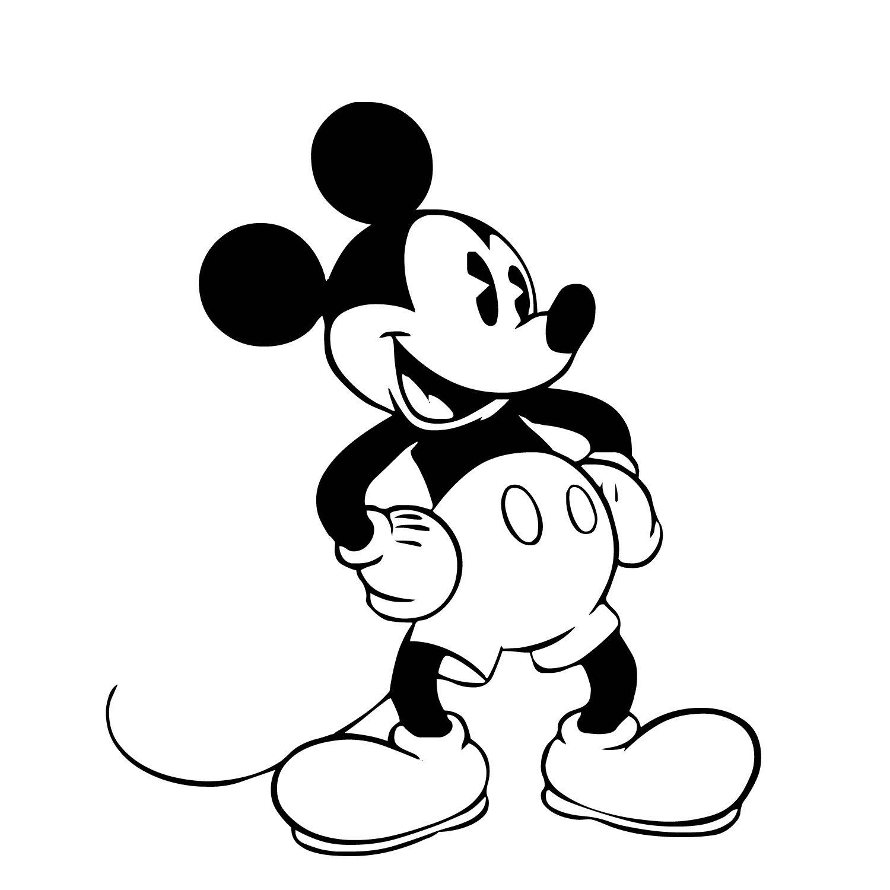

Sống trong xã hội chịu ảnh hưởng nặng nề của Nho giáo, một trong những việc khó khăn cho việc dựng vợ, gả chồng cho con cái là tục thách cưới. Vì tục thách cưới khó khăn nầy mà nhiều đôi trái gái yêu nhau tha thiết, đã gần đến ngày làm đám cưới để suốt đời chung sống bên nhau, nhưng rồi vì tục thách cưới khó khăn nên phải chia tay, phải bỏ cuộc để ôm mối hận ngàn đời vì sự khắt khe của tục lệ. Mấy câu thơ lục bát sau đây nói lên tâm trạng của một chàng rể nghèo, đồng thời cũng mô tả được phần nào tục lệ thách cưới ngày xưa:

Cưới nàng anh toan dẫn voi,

Anh sợ quốc cấm nên voi không bàn.

Dẫn trâu sợ họ máu hàn,

Dẫn bò sợ họ nhà nàng co gân.

Miễn là có thú bốn chân,

Dẫn con chuột béo mời dân mời làng.

Thực phẩm là một trong những nhu cầu cần thiết cho cuộc sống con người. Ngày nay ở các nước văn minh, những quốc gia tư bản, thực phẩm tương đối dư thừa và có đầy đủ chất dinh dưỡng. Trái lại ở những nước nghèo, những quốc gia chậm tiến, nền kinh tế chậm phát triển, lạc hậu, thực phẩm vẫn còn là một vấn đề nan giải, nạn đói khổ còn bao trùm trên cuộc sống người dân, hằng ngày vẫn có những người chết đói vì thiếu thức ăn, nhất là chất dinh dưỡng. Trong những nước nghèo đói, họ chỉ “ăn lấy no chứ không có lấy ngon, lấy béo”. Chính vì vậy để yên ủi chính mình, nhất là yên ủi những người bợm nhậu nhưng thiếu điều kiên, không có mồi ngon, không có cao lương mỹ vị, ca dao Việt Nam có câu:

Cần chi cá, lóc, cá trê,

Thịt chuột, thịt rắn, nhậu mê hơn nhiều.

Khoa tâm lý học thường chia bản tính con người ra làm nhiều loại: có người thích sống âm thầm, sống cho chính mình, không thích khoe khoang, không thích bề ngoài, chỉ một mình mình biết, một mình mình hay. Ngược lại, một thành phần khác lại thích khoe khoang, có ít nói nhiều, ngày nay chúng ta thường nghe cụm từ “họ nổ” để ám chỉ lớp người nầy. Đối với loại người thứ nhất, chúng ta khó lòng biết được những gì họ có, chỉ có lúc nào vì hoàn cảnh mới có thể phơi bày ra ánh sáng, để ám chỉ sự kín đáo này, tục ngữ có câu:

Cháy nhà mới ra mặt chuột.

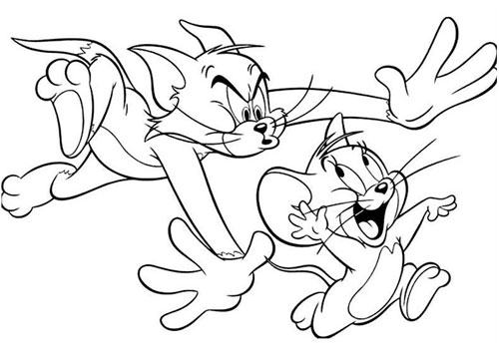

Mèo và chuột là kẻ thù không đội trời chung. Đã là kẻ thù thì khi thấy đối phương gặp hoạn nạn thì thường vui mừng, nhiều lúc còn nguyền rủa nữa, ca dao Việt Nam đã diễn tả tâm trạng đó:

Chú chuột đi chợ đàng xa,

Mua mắm, mua muối giỗ cha chú mèo.

Trong cuộc sống, ai cũng muốn gặp may mắn. Trong công việc thương mại, muốn to vốn, nhiều lời, trong việc làm, muốn chức cao, lương hậu. Trong tình duyên luôn ao ước những mối tình đẹp, chung thủy, nhưng mấy lúc thỏa mãn lòng người. Ước muốn và thực tế thường tương phản. Để ám chỉ những người ở trong ngõ cụt như thế, tục ngữ đã ví họ như con chuột chạy cùng sào thì phải dừng lại, chấp nhận số phận và nhiều lúc phải phó mạng sống cho đối phương như mèo, rắn:

Chuột chạy cùng sào.

Trong cuộc đời lại có nhiều người luôn gặp may mắn. Tục ngữ cũng có nhiều câu để nói về những người may mắn này:

Chuột sa chỉnh gạo,

hay

Chuột sa hũ nếp.

Trong vấn đề tình yêu cũng có nhiều chàng, nàng so đo, kén chọn quá mức để cuối cùng gặp phải những điều ngoài ý muốn:

Cô mày chê thịt ăn cà,

Chê thanh niên không lấy, lấy ông già năm mươi.

hoặc

Chuột chê xó bếp chẳng ăn,

Chó chê nhà dột ra nằm bụi tre.

Ghen tương, ganh tỵ hầu như là bản tính muôn thưở của con người. Vì ganh tỵ nên muốn hạ thấp người khác để mình được nâng cao. Sự ganh tỵ nhiều lúc trở nên buồn cười. Trong cuộc sống nhiều lúc mình không biết mình, trái lại chỉ thấy những điều xấu của người khác. Trong văn chương bình dân Việt Nam có nhiều câu tục ngữ, ca dao đề cập đến trường hợp nầy:

Chuột chù chê khỉ rằng hôi,

Khỉ lại trả lời “cả họ mầy thơm”

hay

Mèo khen mèo dài đuôi,

Chuột cậy mình nhỏ, khéo chui, dễ luồn.

Sự tiếp xúc giữa trai gái ngày xưa rất khắt khe và thường bị cấm đoán. Tuy nhiên thỉnh thoảng vẫn có những cuộc hẹn hò và những mối tình vụng trộm xảy ra:

Chuột kêu chút chít sau rương,

Anh đi cho khéo đụng giường mẹ hay.

hoặc

Chuột kêu chút chít trong rương,

Em đi cho khéo đụng giường mẹ hay

Mẹ em đẻ em trong bồ,

Anh nghĩ chuột nhắt, cũng vồ được em

hay

Chuột kêu chút chít trong vò,

Lòng anh có muốn thì mò lại đây.

Trong văn chương Việt Nam cũng như văn chương của nhiều nước khác, thường có những câu chuyện ngụ ngôn, mượn chuyện loài vật để ám chỉ con người;

Con chi rọt rẹt sau hè,

Hay là rắn mối tới ve chuột chù.

Để khuyên mọi người trong cuôc sống phải cẩn thận, khộng nên tin tưởng quá hoặc coi thường người khác, nhất là những người già tuổi không nên coi thường người trẻ tuổi. Hình ảnh con chuột nhắt và chú mèo già là một bài học cụ thể:

Mèo già mắc lừa chuột nhắt.

Trong tác phẩm “Tục ngữ ca dao dân ca Việt Nam”, nhà xuất bản KHXH, in lần thứ 11 năm 1998, ở trang 133, tác giả có trích đăng bài thơ “Cô Gái Sơn Tây”, trong đó có câu:

Hai nách cô thơm như ổ chuột chù,

Mắt thì dán nhấm lại gù lưng tôm.

Trong cuộc sống gia đình cũng như ngoài xã hội, có những người rất lanh lẹ, tháo vát, giao cho việc gì cũng chu toàn mau chóng. Trái lại có nhiều người thiếu hoạt bát, ít lanh lẹ, thiếu tự tin, không can đảm, rụt rè. Để ám chỉ những người nầy tuc ngữ đã so sánh họ với hình ảnh con chuột mắc khói hoặc chuột xuất hiện ban ngày:

Lấm lét như chuột ngày

hoặc

Lờ đờ như chuột bị xông khói.

Trong khoa tướng số bình dân, hình ảnh chuột cũng được dùng để so sánh với những nét kiều diễm của các cô gái:

Mắt dơi mày chuột.

Mắt dơi tai chuột.

Một trong những phong tục lỗi thời của chế độ phong kiến, đó là tục “mẹ chồng nàng dâu”. Trong chế độ phong kiến, người ta quan niệm rằng con dâu là người được mua về để hầu hạ, phục vụ nhà chồng, nhất là mẹ chồng. Vì vậy nàng bị mẹ chồng và các em gái của chồng (mụ o) đày đọa, làm khó đủ điều. Ca dao Việt Nam đã trình bày sự ghét bỏ đó giống như sự thù hằn giũa mèo và chuột:

Mẹ chồng đối với nàng dâu,

Như mèo với chuột có thương nhau bao giờ.

Ca dao, tục ngữ Việt Nam còn có rất nhiều câu liên quan đến chuột, nhưng trong khuôn khổ nhỏ hẹp nầy xin chấm dứt ở đây để lướt qua một vài hình ảnh chuột trong văn chương bác học Việt Nam.

## Chuột trong Văn chương Bác Học Việt Nam

Ngoài kho tàng văn chương truyền khẩu có giá trị như cuốn Kinh thi của Trung quốc, nền văn học Việt Nam còn có văn chương bác học rất phong phú. Sở dĩ gọi là bác học, vì nền văn học nầy được ghi chép rõ ràng, có phương pháp khoa học, có chủ đề, mỗi loại có mục đích riêng, nhất là có tác giả rỏ ràng. Tác giả của nền văn học nầy thường là những văn nhân, thi sĩ, có khả năng, có kiến thức. Ngoài khả năng văn học họ còn có thêm những kiến thức về khả năng suy luận, triết học, khoa học…. Vì vậy các tác phẩm của họ có giá trị về nhiều phương diện. Ở đây chỉ muốn giới thiệu hai tác phẩm trong nền văn chương bác học có liên quan đến chuột.

## Trinh thử

Theo “Bách Khoa Toàn Thư Việt Nam” thì đây là một tập truyện bằng thơ, được viết bằng chữ Nôm. Người ta không biết rõ ai là tác giả của tác phẩm nầy. Tác phẩm gồm 850 câu thơ lục bát và 2 bài thất ngôn bát cú. Câu chuyện được phỏng theo cuốn “Đông Thành Trinh Thử Truyện”. Trinh Thử ra đời vào khoảng nửa sau thế kỷ 19. Người ta có thể đoán tác giả là một nho sĩ học giỏi đương thời. Câu chuyện có thể tóm tắt như sau: Hồ Sinh là một học trò uyên bác đời Trần, có tài nghe được tiếng chim muông. Ra chơi kinh thành, ngụ ở gần nhà thừa tướng Hồ Quý Ly, đêm nằm nghe được một đoạn đối thoại giữa chuột Đực và chuột Bạch góa chồng. Chuột Đực đã dụ dỗ chuột Bạch lấy mình. Chuột Bạch kiên quyết cự tuyệt, đồng thời phê phán Hồ Quý Ly là kẻ hại nước, hại dân. Chuột Đực xấu hổ, chữa thẹn bằng lời lẽ và thơ từ xướng họa. Chuột Cái bắt gặp đánh ghen. Vào lúc đo, mèo xuất hiện, Chuột Bạch chạy thoát, chuột cái rơi xuống ao, Hồ Sinh vớt lên, minh oan cho Chuột Bạch và răn chuột cái phải tìm cách dạy chồng. Tác giả viết câu chuyện để ghi lại, ca ngợi phẩm chất Chuột Bạch. Nhân cách hóa loài vật để phát biểu những quan điểm về thế sự nhân sinh. Trinh Thử là một tiếng nói khẳng định phẩm chất kiên trinh của người phụ nữ Việt Nam xưa kia, đồng thời phê phán bọn cường hào, ác bá, phong kiến. Điểm đặc biệt trong tác phẩm nầy là tác giả đã sử dụng nhiều tục ngự, thành ngữ dân gian vào thơ của mình để đến nỗi sau nầy người đọc không còn nhận ra đó là những câu tục ngữ, ca dao. Xin trích dẫn một vài câu làm bằng chứng:

Làm thân con vạc mà chẳng biết lo,

Bán đất cho cò, vạc phải ăn đêm

Trong Truyện Trinh Thử câu 44 viết:

Một mình khuya khoắt ra đi,

Dường như giống vạc, cớ gì ăn đêm.

Chữ rằng: Xuân bất tái lai

Một ngày là mấy sớm mai hởi nàng (ca dao)

Có vợ, có chồng như đũa có đôi (tục ngữ)

Song song như đũa có đôi,

Ấm no cũng thỏa, ngọt bùi cũng ăn.

## O Chuột

Tác giả là Nguyễn Sen, bút hiệu là Tô Hoài. Ông sinh năm 1920 tại Hà nội. Tô Hoài được chú ý nhiều ở những tác phẩm viết về loài vật. Ông đã sáng tác những tác phẩm sau đây:

* Chuột.
* Tuổi Trẻ
* Truyện Gã Chuột Bạch
* Đôi Gi Đá
* Một Cuộc Bể Dâu
* Mụ Ngan
* Đực
* Cu Lặc.

Trong 8 tác phẩm trên thì tác phẩm O Chuột và Truyện Gã Chuột Bạch nói nhiều về chuột. Trong O Chuột, tác giả kể chuyện chú Mèo Mướp suốt ngày nấp bên đống tro tàn, bên đống củi để rình bắt chuột. Còn chuyện Gã Chuột Bạch, tác giả kể chuyện vợ chồng Chú Chuột Bạch được nuôi trong chuồng, suốt ngày ăn chơi, đùa giỡn. Nhưng vì tham ăn, một ngày kia con chuột cái ăn phải con bọ ngựa rồi chết tức tưởi, để chuột đực sống cô đơn trên cõi đời lạnh giá.

Để kết thúc bài viết về chuột, xin kể một câu chuyện tiếu lâm có thật mà chính người viết bài nầy đã chứng kiến tận mắt.

“Năm đó, vào năm 1963, kẻ nầy đang học lớp Đệ Ngũ tức lớp 8 bây giờ trong một Chủng viện. Theo nội quy của Chủng viện, cứ mỗi buổi sáng, sau giờ điểm tâm, các tu sinh có 30 phút để làm vệ sinh trong cũng như ngoài vườn, trong lúc các cha, thầy giáo vẫn còn dùng điểm tâm. Hôm đó có một toán thuộc lớp đàn anh được chia công tác làm cỏ ngoài vườn. Các anh bắt gặp một ổ chuột con mới đẻ còn đỏ. Có một cha giáo đang nuôi một chú sóc trong chuồng kẻm, các anh liền bắt mấy chú chuột con bỏ vào chuồng sóc và vội vàng đi mời cha giáo, chủ của chú sóc, ngài đến và rất vui mừng, vì đã có thêm được mấy chú sóc nhỏ. Nhưng sau đó không lâu, chú sóc cào cấu, cắn chết hết mọi chú chuột con. Cha giáo buồn và tìm hiểu ra thì đó là chuột con chứ không phải sóc con. Thế là các anh trong toán công tác làm vườn bị phạt kỷ luật vì đã đánh lừa cha giáo. Bài viết đến đây đã khá dài, xin tạm ngưng ở đây và kính chúc quí vị một năm chuột vui vẻ, mạnh khỏe, mọi sự tiến mau như chuột chạy vậy, đặc biệt là các quý vị mang tuổi chuột (năm Tý)◼

Tri Ân Thầy Cô

Chúc mừng ngày nhà Giáo Việt Nam 20.11

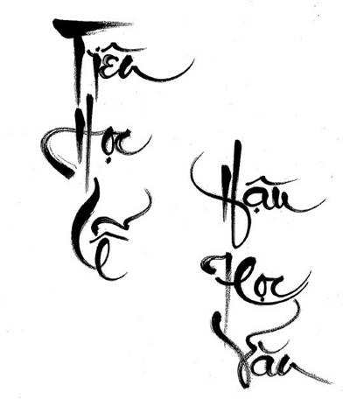

Nhớ thời áo trắng mộng mơ

Ngắt chùm hoa dại ngây thơ tặng thầy

Một thới kỷ niệm còn đây

Nhân ngày lễ của cô thầy mến thương

Chút tình gởi đến quê hương

Hoa đồng cỏ nội ven trường năm nao!

Sen Đầu Mùa

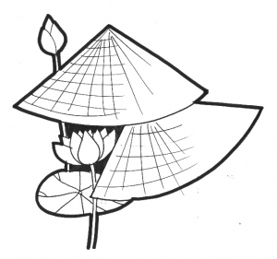

Đầu mùa e ấp đoan trang

Thanh tao tinh khiết dịu dàng chiều nay

Gió ru thoang thoảng nhẹ bay

Hương sen lan tỏa ngất ngây cõi lòng

Ngẫn ngơ trước cảnh mênh mông

Tâm hồn bay bổng thấy lòng an nhiên!

**Chương Đài**